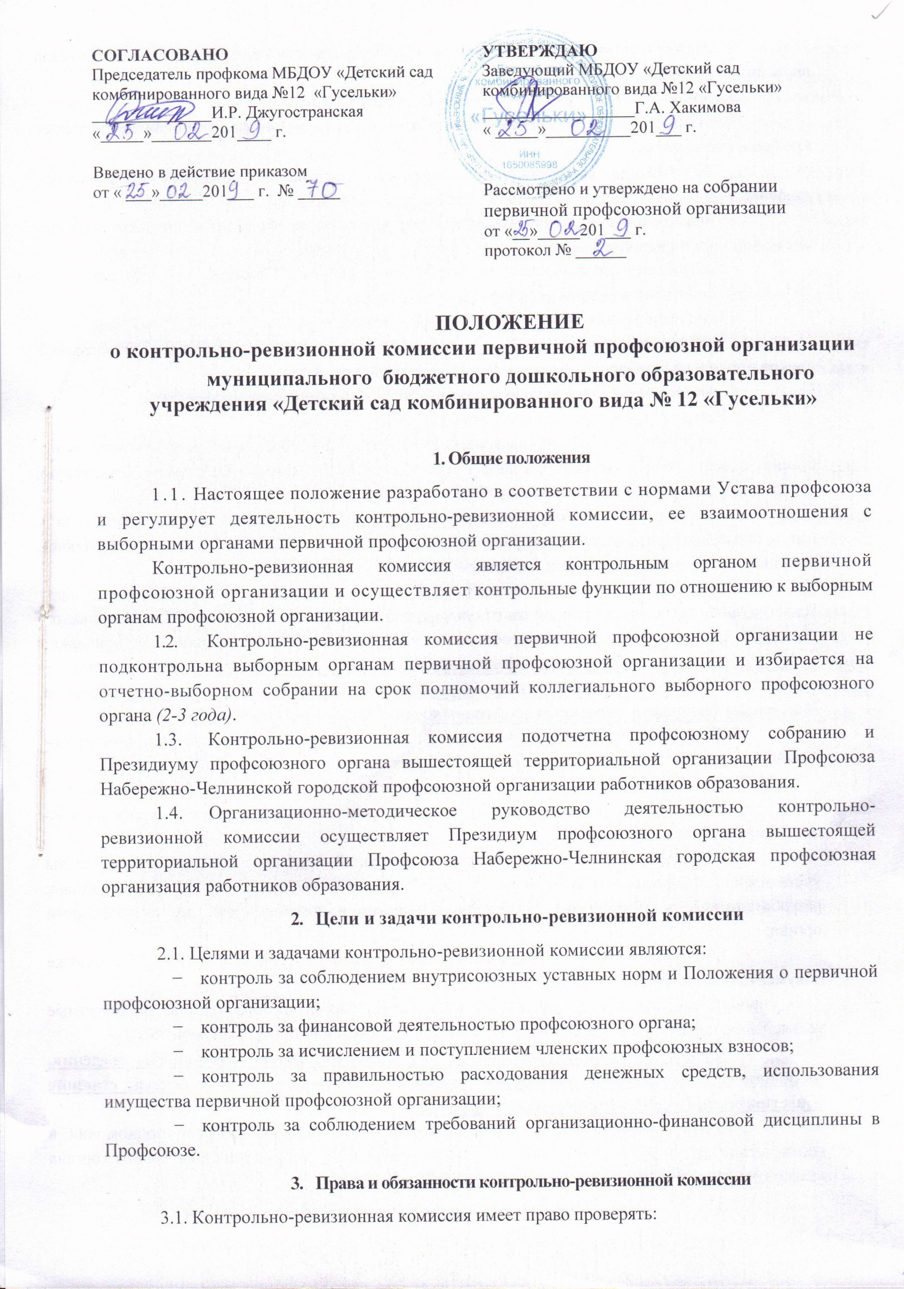
- состояние учета членов Профсоюза и своевременность выдачи профсоюзных билетов вновь принятым в Профсоюз;
- организацию уплаты членских профсоюзных взносов;
- организацию отметок об уплате членских профсоюзных взносов в членских профсоюзных билетах;
- организацию своевременного и полного поступления членских профсоюзных взносов;
- правильность и целесообразность расходования профсоюзных средств согласно смете доходов и расходов;
- сохранность профсоюзного имущества, материальных ценностей;
- состояние делопроизводства и документооборота;
- ход выполнения постановлений профсоюзных собраний;
- соблюдение норм Устава и положения о первичной организации, относительно сроков проведения собраний и заседаний профсоюзного комитета;
- состояние работы с предложениями и обращениями членов Профсоюза.
3.2. Контрольно-ревизионная комиссия обязана:
- информировать о своей деятельности профсоюзное собрание и Президиум выборного органа вышестоящей территориальной организации Профсоюза Набережно-Челнинскую городскую профсоюзную организацию работников образования.
- проводить комплексную проверку работы профсоюзного комитета не реже 1 раза в год, а также проверить выполнение ранее принятых рекомендаций и предложений контрольно-ревизионной комиссии, требовать их практического осуществления;
- по требованию вышестоящих выборных коллегиальных органов организации Профсоюза, а также вышестоящей контрольно-ревизионной комиссии Набережно-Челнинской городской профсоюзной организации работников образования проводить внеплановые проверки;
- в случае обнаружения фактов растрат, хищений, недостач денежных средств, имущества Профсоюза информировать вышестоящий выборный коллегиальный орган Профсоюза Набережно-Челнинскую городскую профсоюзную организацию работников образования.
- Вносить ревизуемому профсоюзному органу предложения по улучшению финансово-хозяйственной деятельности, устранению выявленных недостатков, нарушений.
3.3. С целью реализации своих полномочий контрольно-ревизионная комиссия вправе:
- получать подлинные финансовые, бухгалтерские и другие документы профсоюзного органа в ходе проведения ревизии;
- изучать и анализировать протоколы заседаний профсоюзного органа, документы учета членов Профсоюза, планы работы и иные документы выборного профсоюзного органа, разрабатываемые в соответствии с уставными нормами и номенклатурой дел профсоюзного органа;
- осматривать условия хранения денежных средств и материальных ценностей, а также документов первичной профсоюзной организации;
просить объяснения от председателя и членов профсоюзного органа, необходимые разъяснения, справки по вопросам, возникающим при проведении проверок и ревизий.
3.4. Члены контрольно-ревизионной комиссии не вправе разглашать сведения, являющиеся коммерческой тайной или носящие конфидициальный характер, ставшие известными при выполнении своих полномочий.
3.5. Контрольно-ревизионная комиссия вправе осуществлять и другие полномочия в соответствии с поручениями профсоюзного собрания и Президиума выборного органа вышестоящей территориальной организации Профсоюза.
4. Организация работы контрольно-ревизионной комиссии.
- Количественный состав контрольно-ревизионной комиссии определяется профсоюзным собранием первичной профсоюзной организации (как правило, 3 человека).
- Контрольно-ревизионная комиссия из своего состава избирает председателя, который организуют ее работу. Председатель и члены контрольно-ревизионной комиссии могут участвовать в заседаниях профсоюзного комитета с правом совещательного голоса.
4.3. Работа комиссии осуществляется по плану, утверждаемому на срок полномочий. Заседания комиссии проводятся по мере необходимости, но не реже одного раза в год. Заседание считается правомочным, если на нем присутствует более половины членов комиссии. Решения комиссии принимаются открытым голосованием большинством голосов. Решение принимается в форме постановления.
4.4. По результатам проверок контрольно-ревизионная комиссия принимает итоговый документ в форме акта или справки.
Акты и справки составляются по итогам текущих проверок и доводятся до сведения ревизуемого выборного профсоюзного органа для устранения выявленных недостатков и нарушений финансовой и организационно-исполнительной дисциплины.
Делопроизводство контрольно-ревизионной комиссии осуществляется в соответствии с единой номенклатурой дел первичной профсоюзной организации.
Отчет о работе ревизионной комиссии за весь срок полномочий утверждается на заседании комиссии и вносится на утверждение отчетно-выборного профсоюзного собрания.
4.5. Предложения контрольно-ревизионной комиссии об устранении выявленных недостатков и нарушений являются обязательными для рассмотрения профсоюзным комитетом, который в месячный срок информирует комиссию о принятых мерах. В случае несогласия выборного органа с выводами контрольно-ревизионной комиссии по итогам проверки вопрос выносится на рассмотрение очередного профсоюзного собрания первичной профсоюзной организации.
За активную работу и высокое качество ревизий и проверок члены контрольно-ревизионной комиссии могут быть премированы в порядке, предусмотренном для поощрения профсоюзного актива за счет средств первичной профсоюзной организации.

Председатель контрольно-ревизионной комиссии ______________/_______________
Секретарь собрания ________________/______________

